Des études de psycho acoustique ont montré que l'oreille humaine ne percevait pas les fréquences selon une échelle linéaire. Il a donc été utile de définir une nouvelle échelle plus subjective : à chaque fréquence f, exprimée en Hertz, on fait correspondre une nouvelle fréquence selon une fonction censée représenter le comportement de l’oreille humaine. Par convention, la fréquence de 1000 Hz correspond à 1000 mel. Les autres fréquences mel sont ajustées de façon à ce qu’une augmentation de la fréquence mel corresponde à la même augmentation de la tonalité perçue. Cela conduit à la fonction Mel suivante :

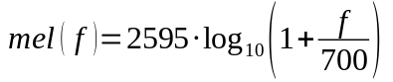

On remarque que le poids des hautes fréquences (supérieures à 1000 Hz) est diminué tandis que le poids des basses fréquences (inférieur à 1000 Hz) est augmenté.
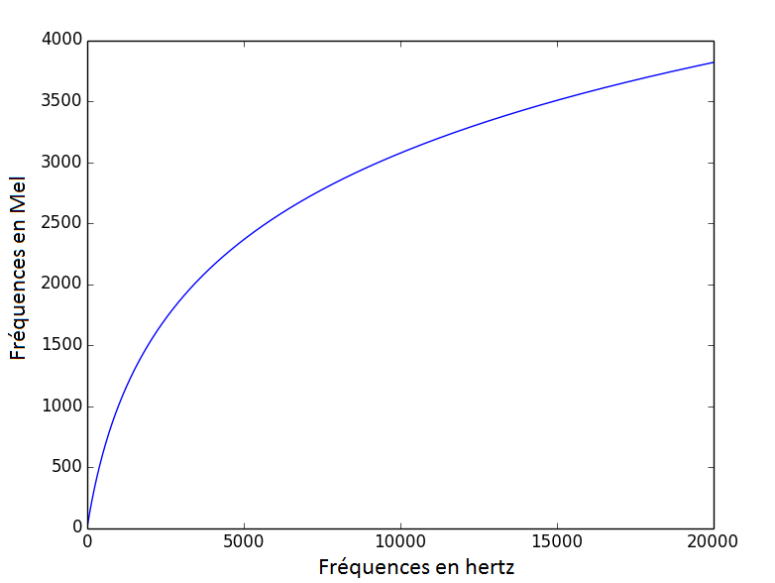

Il est préférable d’employer cette échelle de fréquence dans l’algorithme de reconnaissance : ce dernier doit en effet différencier plusieurs mots selon la perception humaine, c’est-à-dire en simulant le comportement de l’oreille humaine.

